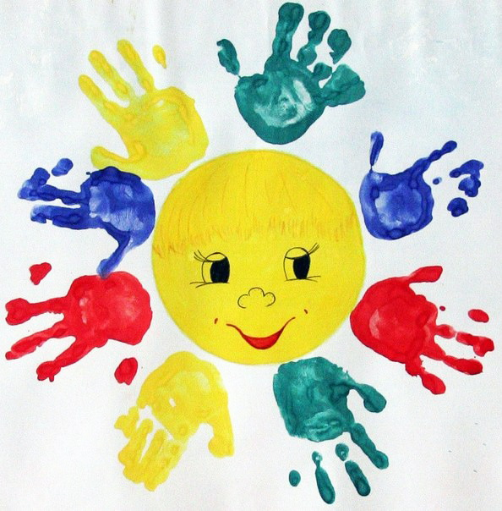

Конспект ННОД
с использованием нетрадиционных техник рисования
«Весёлые ладошки»
Подготовила: Погорелова Ксения Юрьевна
Возрастная группа: первая младшая группа.
Форма организации: подгрупповая
Приоритетная образовательная область: «Художественно-эстетическое развитие»,
Интеграция образовательных областей: «Социально-коммуникативное развитие», «Познавательное развитие», «Речевое развитие», « Физическое развитие».
Виды детской деятельности: игровая, коммуникативная, двигательная, восприятие художественной литературы.
Цель:
- Познакомить детей с техникой нетрадиционного рисования – «рисование ладошками» и «рисование пальчиками».
- Вызывать эмоционально положительный отклик
- Поддерживать интерес к рисованию ладошками и пальчиками.
Задачи:
Образовательные:
- Учить передавать образ солнца, первых цветов их строение и форму
используя ладони рук.
- Закреплять знание цветов (зелёного, жёлтого).
Воспитательные:
- Воспитывать аккуратность.
- Воспитывать бережное отношение к природе.
Развивающие:
- Развивать творческое воображение, внимание, мелкую моторику и
- координацию движения рук.
- Развивать мелкую моторику рук с помощью рисования пальчиками.
- Целевые ориентиры: умеет передавать образ солнца, первых цветов их строение и форму
используя ладони рук.
Материал и оборудование:
Картинки «Весна», проектор, лист ватмана на нем нарисована весенняя полянка со стебельками и листочками; краски – жёлтая, белая; иллюстрации солнышка, цветов и работы выполненные ладошками ранее; салфетки, фартуки, полотенца.
Ход ННОД.
1.Вводная часть (мотивация).
Организационный момент.
Воспитатель: (Дети рассматривают картинки «Весна»)
Ребята наступило прекрасное время года весна. Вся природа просыпается от долгого сна.
Что у нас происходит весной?
(Дети отвечают)
Ярче и теплее светит солнышко, растаял снег, появляются сосульки, бегут ручьи и появляется травка и первые цветы подснежники.
Кто из вас знает, как называются эти цветы? Прилетают птицы и просыпаются насекомые.
Ребята и сегодня к нам прилетела бабочка, вот с таким письмом, тут написано что сегодня «Праздник ладошек» и про это мы совсем забыли – давайте будем исправляться!
Покажите крошки мне свои ладошки. Какие они красивые и умелые и что же умеют наши ладошки.
2.Основная часть (содержательная, деятельная).
Совместная продуктивная деятельность
Игра «Что умеют наши ладошки?»
(Воспитатель задаёт детям вопросы. Дети показывают ответы ладошками.)
Воспитатель:
Что делают ручки, когда мы встречаемся?
Что делают ручки, когда мы прощаемся?
А если оленя хотим показать?
А если как зайка хотим поскакать?
А воду ладошками как набирают?
А как на дудочке играют?
А в двери ладошкой как будем стучать?
А как показать если нужно молчать?
А как будем строго мы пальцем грозить?
А как можно ладошкой себя похвалить?
Молодцы! Весёлая вышла игра.
(Рассматривают картинку на слайде «Весенняя полянка»)
Ребята обратите внимание на экран «Весенняя полянка», она не выглядит красивой и уютной, не радует нас, когда на неё смотрим. Что надо сделать?
(Дети отвечают)
Практическая работа.
Самостоятельная деятельность детей. Воспитатель проводит индивидуальную работу .
Давайте на нашей полянке нарисуем яркие, красивые цветы - подснежники. И сегодня мы будем волшебниками и помогут в этом нам наши ладошки – потому что сегодня рисовать мы будем не кисточкой, а ладошками.
Садимся за столы и одеваем фартуки.
(Дети приступают к работе).
Краска стоит возле вас, поэтому прикладываем ладошку в краску, прикладываем к листу бумаги к стебельку цветка. Теперь аккуратно рисуем цветочки.
В процессе выполнения воспитатель напоминает правила выполнения работы и следит за аккуратностью выполнения.
Молодцы (воспитатель помогает во время работы). Вытирайте ладошки салфетками.
Ой, какие красивые подснежники у вас получились.
Вы молодцы и очень хорошо справились с работой. Но на нашей полянке всё равно что- то не хватает, чтобы она ожила. Вы не догадались? Я загадаю вам загадку:
«Когда оно просыпается
Земля светом, теплом наполняется.
Цветочки просыпаются,
А когда оно уходит
Будут крепко они спать».
Вы молодцы, правильно не хватает солнышка!
(Дети исполняют песенку про солнышко)
Заглянуло солнышко прямо в детский сад.
Улыбнулось солнышко глядя на ребят.
(Пока дети поют песню, на ватмане крепится заготовка солнышка в виде жёлтого круга).
Чем нас согревает солнышко?
(Дети отвечают)
Правильно лучиками – солнышко согревает нас, землю, цветы. А какие лучики?
Лучики – теплые, весенние, добрые, желтые. А у нашего солнышка нет лучиков, давайте их нарисуем.
Берём жёлтую краску, макаем в неё пальчик и аккуратно рисуем нашему солнышку лучики, чтобы они получились красивыми и яркими и согревали нас.
В конце работы вытираем руки о салфетку, завершаем работу.

3. Заключительная часть
Воспитатель:
Ой, как красиво у вас получилось, вы молодцы! Хорошо поработали ребята.
Посмотрите, ребята, на экран наша полянка ожила.
(Дети смотрят на слайд «Весенняя полянка»)
Смотря на вашу работу, я вижу, какие умелые у вас ладошки.
Давайте же скажем: ладошкам – Ура!
Мне понравилось, как вы сегодня занимались и я угощаю вас сладким сюрпризом, а остальные конфетки отнесите другим ребятам и угостите их.
(Угощение сладким сюрпризом)

